
http://www.leparisien.fr/mantes-la-jolie-78200/les-collegiens-signent-un-clip-pour-ne-pas-decrocher-28-02-2013-2604933.php


Actualité > Yvelines
3500 jeunes à l’école buissonnière
M.G. et M. Fi. | Publié le 28.02.2013, 04h31 Lors de l’année scolaire 2011-2012, les services de l’Education nationale des Yvelines ont repéré 3500 jeunes de 16 à 25 ans qui étaient en décrochage scolaire, soit parce qu’ils ne s’étaient réinscrits nulle part, soit parce qu’ils avaient abandonné leur formation. 2432 d’entre eux ont été contactés par les sept plates-formes de suivi et d’appui du décrochage scolaire, implantées dans le département. Parmi eux, 932 ont bénéficié de l’aide de l’Education nationale. La majorité a été rescolarisée, les autres ont suivi des formations continues ou en alternance ou ont trouvé un emploi. Dans la région mantaise, il y aurait 200 lycéens décrocheurs. Grâce à différents dispositifs mis en place par l’Education nationale, 80% d’entre eux sont « raccrochés ». « Le décrochage scolaire, ce n’est pas seulement se retrouver à la rue. C’est aussi se mettre au fond de la classe, ne plus travailler, se laisser aller », confie Dominique Pinchera, principal du collège des Plaisances, qui compte 560 élèves. S’il n’est pas directement confronté au décrochage scolaire avéré, l’école étant obligatoire jusqu’à 16 ans, ce responsable constate, dès la 6e, des signes alarmants. « Cela peut se traduire par un certain mal- être ou à l’inverse par un comportement totalement inadapté à la vie en classe. »
http://www.leparisien.fr/yvelines-78/3500-jeunes-a-l-ecole-buissonniere-28-02-2013-2604923.php

Actualité > Yvelines
Certains perdent pied très tôt
M.Fi. | Publié le 28.02.2013, 04h27

Les Mureaux, hier. Jérémie (à gauche) et Kévin ont connu le décrochage scolaire.
Ils ont 19 ans tous les deux et savourent aujourd’hui leur chance de pouvoir aller en cours à l’école de la 2e chance des Mureaux et de préparer en même temps leur insertion professionnelle. Mais Kévin et Jérémie sont conscients de leur parcours chaotique...
« Dès la 5e, j’ai compris que je n’étais pas fait pour ce système, confie Kévin. J’étais turbulent, pas intéressé par les cours et j’ai fini par me faire exclure du collège. » Jérémie, lui, ne travaillait qu’en cours d’histoire et passait le reste de son temps à « perturber la classe », s’excuse-t-il aujourd’hui.
Pour eux, les ennuis ont continué au lycée. « Les retards, les problèmes de comportement, les absences... » ont eu raison de leurs projets et de la patience de leurs professeurs. « Une fois sortis du système scolaire, on reste chez nous et on se laisse complètement aller », raconte Jérémie. Kévin regrette encore « ce temps perdu » : « Quand on commence à décrocher, c’est le cercle vicieux et on s’obstine à faire l’inverse de ce qu’il faudrait. Et les enseignants n’ont pas le temps de s’occuper des élèves comme nous car ils doivent aussi faire en sorte que les plus motivés s’en sortent! Nous, c’est un peu plus tard qu’on a fini par ouvrir les yeux et qu’on s’est ressaisis. »
http://www.leparisien.fr/yvelines-78/certains-perdent-pied-tres-tot-28-02-2013-2604903.php

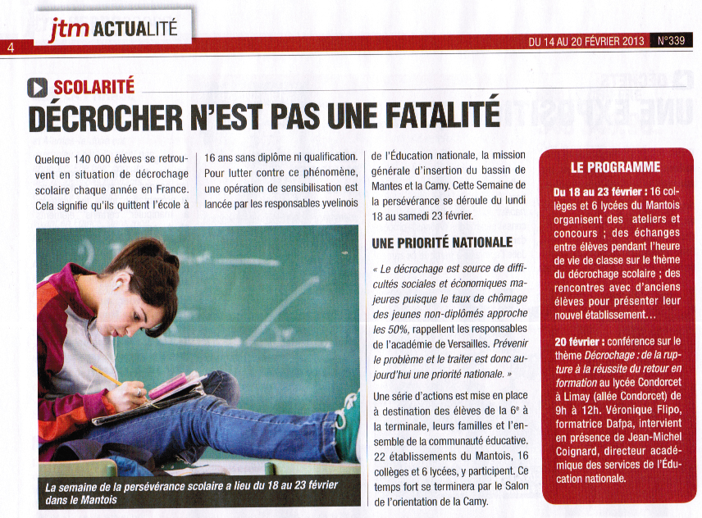
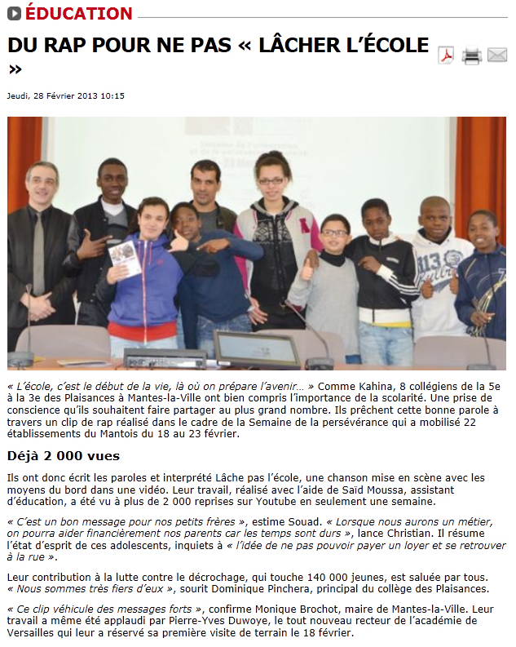

http://www.jtm-info.fr/actualite/35-education/2105-du-rap-pour-ne-pas-l-lacher-lecole-r.html

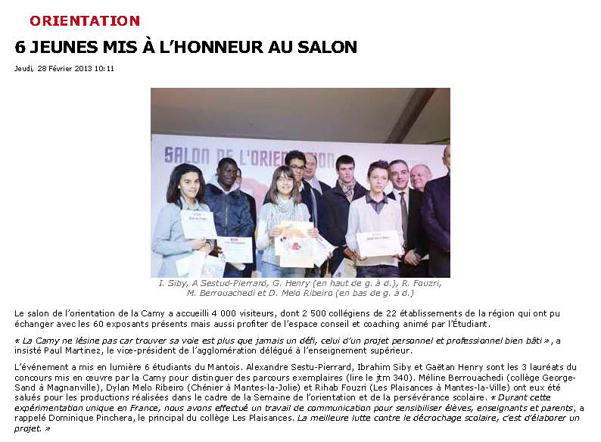
http://www.jtm-info.fr/actualite/484-orientation/2104-6-jeunes-mis-a-lhonneur-au-salon.html

